Қызылорда қаласының әлеуметтік нысандарының жұмысымен танысу

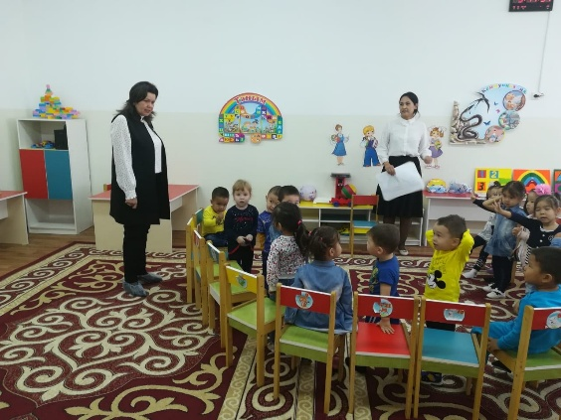
26 қазанда ҚР Парламенті Мәжілісінің депутаты, Әлеуметтік-мәдени даму комитетінің мүшесі Жұмаділдаева Наталья Васильевна Қызылорда қаласында орналасқан әлеуметтік нысандардың жұмысымен танысты.
Ең алдымен Н. Жұмаділдаева 280 орындық «Сыр шуағы» балабақшасына жолығып, тәрбиеші, қызметкерлердің жалақысының өсуі жоспарланып отырғанын жеткізді.
Келесі кезекте № 2 Қызылорда облысының мамандандырылған балалар-жасөспірімдердің олимпиадалық резерв мектебіне барып, жас өрендердің жаттығу барысын көрді. Сонымен қатар, Қызылорда қалалық № 3 IT мектеп-лицейінде оқушылар және ұстаздар қауымымен кездесіп, информациялық технологиялар және робототехника сыныптарымен танысты. М. Дүйсенов атындағы № 15 мектеп-лицейінде болып, «SAMSUNG» компаниясының демеушілігімен салынған жылыжаймен танысты.
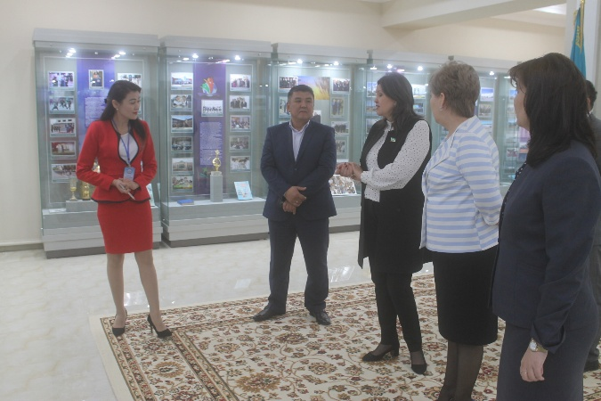
Одан кейін, Н. Жұмаділдаева облыстық Оқушылар үйінің жұмысымен танысып, цифрлық технологиялар, 3D принтерлеу, робот құрастыру және мүсіншілер үйірмелерінің тәрбиеленушілерімен кездесті.
Сырдария өзенінің сол жағалауында орналасқан «Рухани жаңғыру» орталығының ғимаратында болып, осында орналасқан музей экспонаттарын тамашалады. Облыстық мәдениет, архивтер және құжаттама басқармасының басшысы М. Әбуовамен бірге өңірдегі тарихи және мәдени ескерткіштерді қорғау мәселесін талқылады.

